С. П. ЛОГАЧЕВСЬКА

Використання матеріалу підручника видавництва «Літера ЛТД»
«УКРАЇНСЬКА МОВА. БУКВАР»
(О. Л. Іщенко, С. П. Логачевська)
для диференційованого навчання читанню

II семестр
(кінець 1-ої частини підручника (с. 98 –109) і 2-га частина підручника)

Рекомендації вчителю
Для всіх учнів слід добирати такі форми роботи, які приносили б дитині радість успіху. Це можливо здійснити, використовуючи внутрішньокласну диференціацію поетапної роботи, коли учень має змогу крок за кроком оволодівати знаннями.
Основним методом навчання грамоти є аналітико-синтетичний. Він передбачає реалізацію принципу «від звука до букви». Це означає, що учні повинні спочатку навчитися виконувати різні аналітично-синтетичні дії зі звуками мовлення, що є базовим умінням для формування навичок читання і письма.
Ось чому для менш підготовлених дітей важливо добирати завдання по мірі засвоєння в такому порядку: звук, буква, склад, слово, речення, текст. Бажано під час навчання грамоти поділ на групи здійснювати за способом читання. Наприклад, визначено дві групи: перша група – учні, які читають складами; друга група – учні, які читають цілими словами.
Другий випадок: виділено три групи.
Перша група – учні, які читають по буквах.
Друга група – учні, які читають по складах.
Третя група – учні, які читають цілими словами.
Третій випадок: виділено чотири групи.
Перша група – читають по буквах.
Друга група – читають по складах.
Третя група – читають цілими словами.
Четверта група – не знають букв.
Перед кожним етапом роботи учитель допомагає учням відшукати в підручнику своє завдання. Таким чином діти вчаться орієнтуватися у ньому.
Виконання посильних завдань з поступовим ускладненням створює ситуацію успіху. Поступово зменшується кількість груп, а відповідно і кількість етапів корекції читацьких навичок.
Під час перевірки завдань, коли слухають всі, відбувається обмін здобутими знаннями, водночас відбувається педагогіка партнерства – взаємодопомога, співпраця між учнями і вчителем, повага до кожної особистості.
Вихід на спільне завдання переконує дітей в тому, що немає принизливого поділу дітей на групи, оскільки вчитель на уроці допомагає всім учням, щоб наприкінці уроку всі учні змогли виконати основне завдання.
Виконання і перевірка спільного завдання на кожному уроці дає можливість вчителю спостерігати й оцінювати згідно з новим Державним стандартом початкової загальної освіти, а саме:
- вчасно дізнаватися, кому із дітей потрібно більше допомоги;
- постійно спостерігати за навчальним поступом учня.

Отже, така організація навчальної діяльності створює умови для поступового формування читацьких навичок в учнів з різними навчальними можливостями на кожному уроці.

Звук [г]. Букви Г, г. (с. 98 –100 першої частини підручника)
I. Первинне сприймання матеріалу.
Колективна робота на с. 98. Ознайомлення із звуком [г] і буквою «г» (ге). Утворення та читання складів із літерою «ге». Визначення місця звука і букви у словах і складах. Побудова і аналіз звукових моделей.


II. Усвідомлення матеріалу.
Увага!
1-й варіант: група учнів, які мають певні навички читання.
2-й варіант: учні, які потребують допомоги вчителя.
3-й варіант: учні, які добре читають.

І-й етап
1-й в. Прочитати 3 рядки слів на с. 98 (біля малюнка годинника):
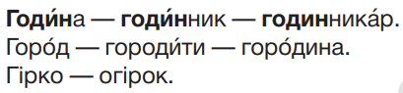
2-й в. Колективне читання буквосполучень на с. 98.
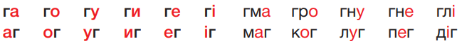
3-й в. Перші два абзаци тексту на с. 99.
Перевірка всіх завдань.
Перевірка всіх завдань (слухають всі) проходить так:
1. Колективне читання – завдання варіанта 1.
2. Учні, які виконували завдання варіанта 2, читають по одному слову, а учні, які виконували завдання варіанта 1, відшукують це слово і пошепки читають його. На цьому етапі уроку учням, які можуть раніше виконати завдання, пропонуються додаткові цікаві завдання.

ІI-й етап
1-й в. Що змінилось? «Гора – кора, …».
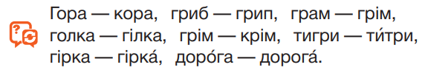
2-й в. Читання слів у стовпчиках (с. 98)
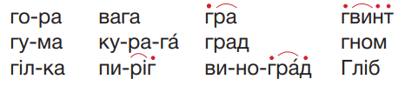
Звернути увагу на підказки:
– з’єднання голосного з приголосним
– називання приголосних
3-й в. Друга частина тексту на с. 99.
Перевірка всіх завдань.

1) Учитель читає ще раз весь текст на с. 99 з тим, щоб учні в парах могли відповісти на запитання «Котра година?» і дати відповідь на запитання по змісту тексту на с. 99.
2) Назвати зайве слово на с. 98 і пояснити чому.

ІII-й етап
1-й в. Які слова пропущено? (с. 99, вгорі).
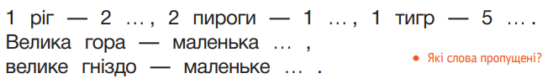
2-й в. Два рядки слів на с. 98.
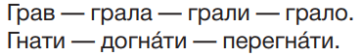
3-й в. Текст на с. 100.
Перевірка всіх завдань. Слухають всі.
Запитання для всіх: «На що дуже давно люди звернули увагу?»
Спільне завдання.
1. Порівняти.
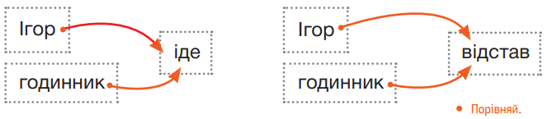
2. Вивчити напам’ять вірш «Годинники» на с 100.
3. Підготувати відповіді на запитання до вірша на с. 100.

Звук [ґ]. Букви Ґ, ґ (с. 101 –103 першої частини підручника)
I. Первинне сприймання матеріалу.
1) Колективна робота.
Ознайомлення із звуком [ґ] і буквою «ґ» (ґ е). Утворення та читання складів із літерою Ґ. Визначення місця звука і букви у словах і складах. Побудова і аналіз звукових моделей.

2) Читання відкритих і закритих складів рядками.

II. Усвідомлення матеріалу.
І-й етап
1-й в. Вірш на с. 101.
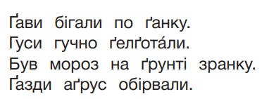
2-й в. Читання буквосполучень на с. 101.
Перевірка завдань. Слухають усі.

ІI-й етап
1-й в. Пояснити фразеологізми на с. 101: «Ніби ґаву ковтнув»…
2-й в. Читання слів на с. 101.
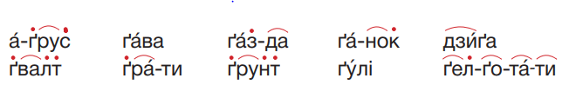
Перевірка завдань. Слухають усі.

ІII-й етап
1-й в. Вірш Любові Голоти про ґудзик на с. 101.
2-й в. Читання речень.
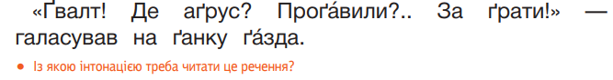
Перевірка завдань. Слухають усі.
Прослуховування вірша про ґудзик — аудіододаток до підручника на сайті видавництва http://www.e-litera.com.ua/Grade/1/NUS/NavchGR1/

Закріплення звукового значення букв Г, Ґ
І-й етап
1-й в. Читання перших двох абзаців тексту на с. 99.
2-й в. Читання буквосполучень на с. 98, 101.
- Перевірка завдань. Слухають усі.
ІI-й етап
1-й в. Продовження читання тексту на с. 99.
2-й в. Читання груп слів на с. 98.
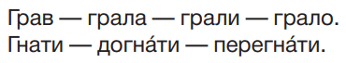
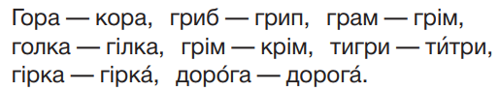
- Перевірка завдань. Слухають усі.
ІII-й етап
1-й в. Читання вірша «Годинники» на с. 100.
2-й в. Які слова пропущені? С. 99.
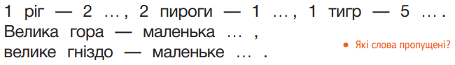
Перевірка завдань. Слухають усі.

Читання букварних текстів. Робота з дитячою книжкою
Колективна робота.
1) Читання учнями й учителем тексту «Поквапся, Ніколасе» на с. 102–103. Прослуховування художнього тексту — аудіо додаток до першої частини підручника за посиланням http://www.e-litera.com.ua/Grade/1/NUS/NavchGR1/

2) Відповідаємо на запитання на с. 103 «Так чи ні?», обговорення.
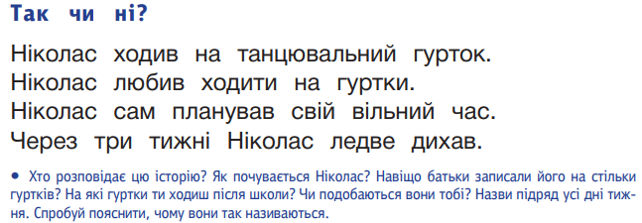

3) Робота із виділеними в тексті фразеологізмами: розуміння учнями, пояснення вчителем (не встиг оком моргнути — дуже швидко, титанічні зусилля — величезні зусилля, ледве волокти ноги — йти повільно від великої втоми, як викручена ганчірка — бути змученим роботою, дуже втомитися).

4) Читання «ланцюжком» речень про заняття Ніколаса в різні дні тижня.
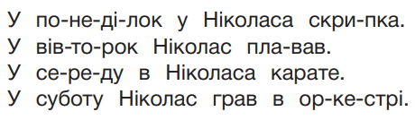

Звук [й]. Букви Й, й (с. 104 –105 першої частини підручника)
I. Первинне сприймання матеріалу.
1) Колективна робота. Ознайомлення із звуком [Й] і буквою «й». Утворення та читання складів із літерою й. Визначення місця звука і букви у словах і складах. Побудова і аналіз звукових моделей.
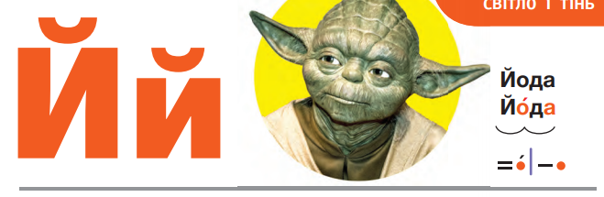
II. Усвідомлення матеріалу.
2) Читання складів і слів у стовпчиках на с. 104.
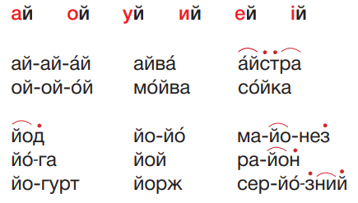
І-й етап
1-й в. Що зайве? (с. 104)

2-й в. Самостійне читання складів і перших 3 стовпчиків слів. 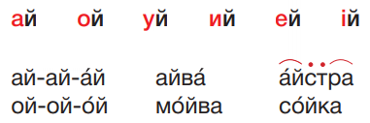
3-й в. Прочитати і переказати перші три абзаци тексту на с. 105.
Перевірка завдань. Слухають усі.
Учні, які не читали текст, теж уважно слухають, щоб можна було доповнити відповіді інших по змісту прочитаного.

ІI-й етап
1-й в. Що змінилось? (с. 104)

Скласти речення з 2-3 словами на вибір.
2-й в. Читання слів у наступних трьох стовпчиках на с. 104.
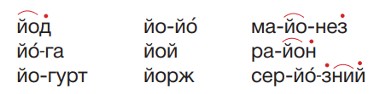
3-й в. Четвертий абзац тексту на с. 105.
Перевірка завдань. Слухають усі.

ІII-й етап
1-й в. Відгадати ребус (. 104) і скласти подібний.
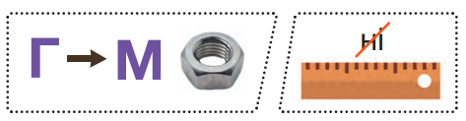
2-й в. Прочитати імена на с. 104. Вказати місце букви «й» у цих словах.
3-й в. Дочитати текст на с. 105.
Спільне завдання.
Колективно скласти розповідь про заварювання чаю, використавши малюнок.

Буква «я» та її звукове значення
(с. 106–109 першої частини підручника)
I. Первинне сприймання матеріалу.
1) Колективна робота.
Ознайомлення з буквою «я» та її звуковим значенням. Утворення та читання складів із літерою я. Визначення місця букви у словах і складах. Побудова і аналіз звукових моделей.
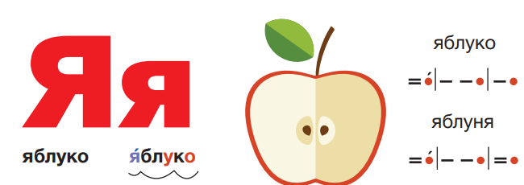
2) Читання складів, визначення кількості звуків і букв в кожному складі. Звернути увагу на місце букви «я» в кожному складі. Зробити висновок.
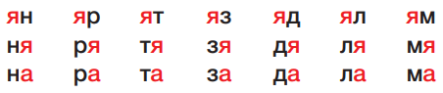
Звернути увагу учнів, що на початку складу буква «я» означає 2 звука, після приголосного – один.

II. Усвідомлення матеріалу.
І-й етап
1-й в. Прочитати імена. Визначити кількість букв і звуків у словах.
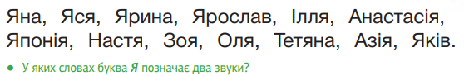
2-й в. Самостійне читання або, за потреби, з учителем складів з буквою «я».
Перевірка завдань.

ІI-й етап
1-й в. Що змінилось? Пояснити значення слів.
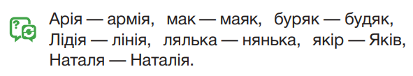
2-й в. Читання слів у стовпчиках з допомогою вчителя.
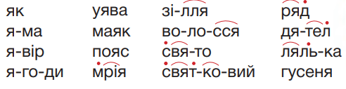
Перевірка завдань.

ІII-й етап
1-й в. Утворити за зразком пари слів. Добрати свої слова.
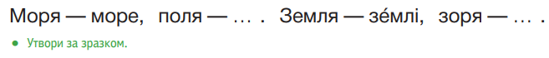
2-й в. Прочитати загадку на с. 107.
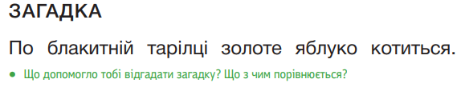
Перевірка завдань.
Спільне завдання.
1) Читання «ланцюжком» тексту «Усе про яблуко» (с. 107)
2) Вчитися переказувати. Переказати історію яблука.
- Якою була колись яблуня?
- Коли заклали яблуневий сад?
- Яким символом було яблуко?
- Які плоди називали яблуком?
Можна відшукувати відповіді в тексті і зачитувати їх.
3) За текстом підтвердити або спростувати твердження.
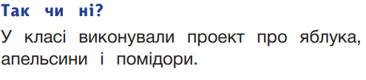

Закріплення звукового значення букви Я, я.
Продовження роботи згідно з планом.
1. Колективне читання тексту про досліди.
1) Усвідомлення змісту прочитаного.
- Хто проводить дослід?
- Що міститься в яблуках?
- Як хлопчик проводить дослід?
- Що помітив хлопчик?
- Що ще корисне в яблуках?
- Яка добова норма яблук?
2) Аналіз результатів опитування.
3) Робота із запитання на с. 108.
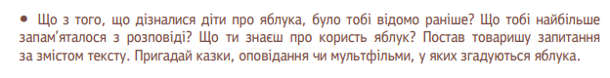
2. Пояснити фразеологізм на с. 109.

3. Колективне читання історії «Яся і яблуко».

4. Конкурс. Розглянути малюнок і придумати закінчення казки.

Звук [ц]. Букви Ц, ц (с. 6–7 другої частини підручника)
I. Первинне сприймання матеріалу.
1) Колективна робота. Ознайомлення із звуком [ц] і буквою «ц» (це). Утворення та читання складів із літерою ц. Визначення місця звука і букви у словах і складах. Побудова і аналіз звукових моделей.
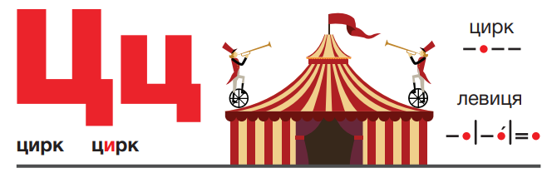
2) Читання відкритих і закритих складів і слів у стовпчиках на с. 6.
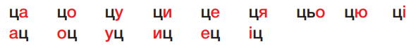

II. Усвідомлення матеріалу.
І-й етап
1-й в. Перші 5 речень тексту на с. 7.
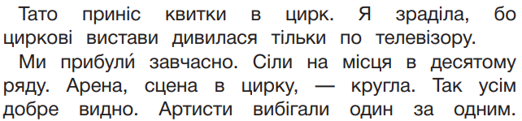
2-й в. Самостійне читання слів у стовпчиках на с. 6.
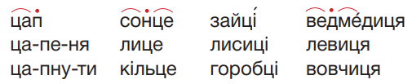
Перевірка завдань. Слухають усі.

ІI-й етап
1-й в. Наступні 4 речення тексту.
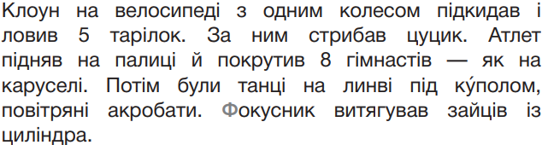
2-й в. Що зайве? (с. 6)


Перевірка завдань. Слухають усі.
ІII-й етап
1-й в. Дочитати текст на с. 7.
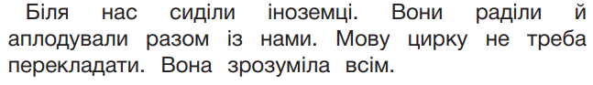
2-й в. Що змінилось? Розглянути малюнок. (с. 6, зміна голосної и на у)
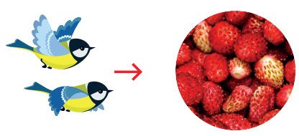
Перевірка завдань.
Спільне завдання
1) Учитель ще раз читає текст «Цирк». Учні дають відповіді на запитання на с. 7.
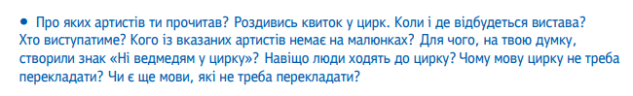
2) Коли так кажуть? (с. 6)
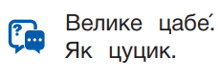

Звук [ч]. Букви Ч, ч (с. 8–11 другої частини підручника)
I. Первинне сприймання матеріалу.
1) Колективна робота.
Ознайомлення із звуком [ч] і буквою «ч» (че). Утворення та читання складів із літерою «че». Визначення місця звука і букви у словах і складах. Побудова і аналіз звукових моделей.
II. Усвідомлення нового матеріалу.
І-й етап
1-й в. Читання відкритих і закритих складів рядками на с. 8.
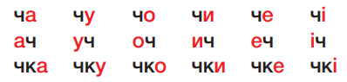
2-й в. Читання слів у стовпчиках на с. 8.
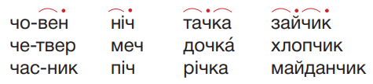
Перевірка завдань.
Спільне завдання (с. 8)
Що змінилося?
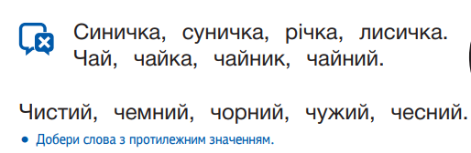
ІІ-й етап
1-й в. Читання по складах слів у колонках з опорою на схеми на с. 8.
2-й в. Читання тексту про чебуреки на с. 9.
Додаткове завдання. Скоромовка на с. 8
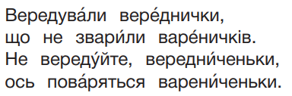
Перевірка всіх завдань. Слухають усі.
- Що таке національна страва? Які національні страви ви знаєте?
ІІІ-й етап
1-й в. Читання речень на с. 8.
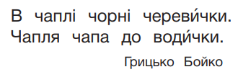
2-й в. Читання вірша «Греки й чебуреки» на с. 9.
Перевірка всіх завдань. Слухають усі. Прослуховування виразного озвучування вірша «Греки й чебуреки» (аудіододаток до підручника http://www.e-litera.com.ua/Grade/1/NUS/NavchGR1/ ) і стежать за текстом у підручнику.
– У скоромовці називають слова, які римуються.
– Визначають, у якому слові найбільше букв «ч».
– Обговорюють питання, чи є вірш «Греки й чебуреки» задачею і чи не місце йому в підручнику з математики. Вчаться формулювати й відстоювати власну думку.
Спільне завдання.
1. Читання назв міст України на с. 8.
2. Робота з ілюстрацією до вірша «Греки й чебуреки». Пошук тексту до ілюстрації.
3. Знаходження зайвого слова у групах слів (за ознакою «жива природа/нежива природа»; слова-«родичі») на с. 8.


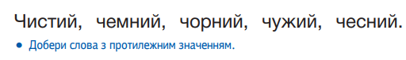
4. Розгадування ребуса на с. 8.
5. Перевірка додаткового завдання. Читання напам’ять скоромовки про варенички – залучаються всі учні.

Закріплення звукового значення букв Ц, ц, Ч, ч.
І-й етап
1-й в. Що зайве? с. 6. «Заєць, …».
2-й в. Робота в парах. Прочитати слова в стовпчиках на с. 6. Визначити місце звуку [ц] у словах.
Перевірка завдань.
ІI-й етап
1-й в. Прочитати назви міст на с. 8. Визначити місце звуку [ч] у цих словах.
2-й в. Прочитати «Що зайве» на с. 8. «Синичка, суничка, …».
Перевірка завдань.
ІII-й етап
1-й в. Прочитати і розказати, як роблять чебуреки (текст на с. 9).
2-й в. Прочитати на вибір речення про цирк.
Перевірка завдань.
Спільне завдання.
Скласти розповідь за малюнком на с. 9.

Читання букварних текстів. Робота з дитячою книжкою
1. Колективна робота. Читання слів на с. 10. Розкрити їхній зміст.

2. Читання тексту «Дивовижні імена» на с. 10
1-й в. Читання частини тексту на с. 10
2-й в. Робота в парах. Прочитати слова дідуся і хлопчика.
3-й в. Прочитати повідомлення дідуся про дивовижні імена.
Перевірка всіх завдань. Всі слідкують.

3. Колективна робота.
а) Вибіркове питання:
- Де сидів дідусь?
- Чим грався хлопчик?
- Як м’ячик потрапив дідусеві до ніг?
- Яке прізвище Петрика?
- Відшукайте в тексті дивовижні імена хлопчика
б) Робота в парах. Назвіть усі свої дивовижні імена.
в) Доберіть рядки з тексту до малюнка на с. 10.
г) на с. 11
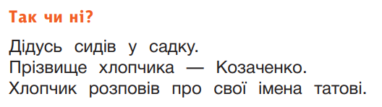

Звук [ж], буква ж (с. 12–13 другої частини підручника)
I. Первинне сприймання матеріалу.
Колективна робота.
Ознайомлення із звуком [ж] і буквою «ж» (же). Утворення та читання складів із літерою ж. Визначення місця звука і букви у словах і складах. Побудова і аналіз звукових моделей.


II. Усвідомлення матеріалу.
І-й етап
1-й в. Читання відкритих і закритих складів рядками на с. 12.
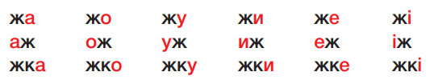
2-й в. Читання слів у стовпчиках на с. 8.
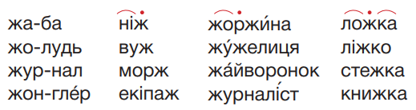
Перевірка завдань. Слухають усі.
Спільне завдання (с. 12)
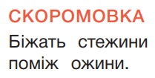
ІІ-й етап
1-й в. Читання слів у стовпчиках на с. 12.
2-й в. Читання слів на с. 12. Читання перших трьох абзаців казки на с. 13.
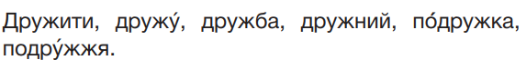
Перевірка завдань..
Спільне завдання (с. 12)
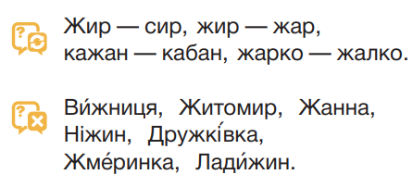
ІІІ-й етап
1-й в. Читання початку казки зі с. 13.
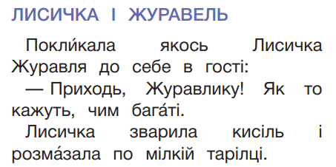
2-й в. Завершення читання казки на с. 13.

Перевірка всіх завдань.
Робота із запитаннями і завданнями після казки.
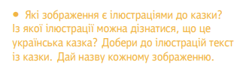
Спільне завдання.
1) Обговорити в загальному колі, що означають виділені у казці слова.
2) Поміркувати і продовжити ряд.


Буква Ї, ї та звукове значення букви
(с. 14–15 другої частини підручника).
I. Первинне сприймання матеріалу.
1) Колективна робота. Ознайомлення із звуковим значенням букви «ї». Складання звукових моделей слів. Зробити висновок.
Буква «ї» завжди позначає 2 звука [йі].
2)Читання складів і слів на с. 14.
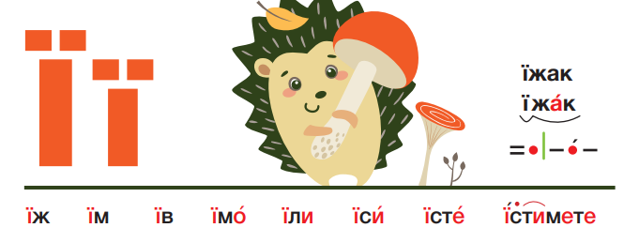

II. Усвідомлення нового матеріалу.
Можна змінити номера варіантів.
1-й в. – учні, які потребують допомоги.
2-й в. – учні, які почали читати.
3-й в. – учні, які вже добре читають.

І-й етап
1-й в. Самостійно прочитати склади і рядок слів «Що зайве?».
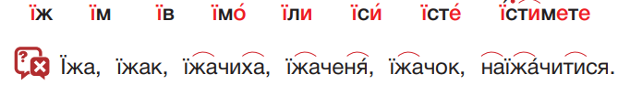
2-й в. Прочитати перше речення вірша Лідії Повх с. 14.
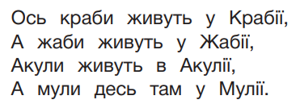
3-й в. Прочитати два речення тексту «Мій маленький Київ» на с. 15.
Перевірка всіх завдань. Учні відслідковують всі завдання за Букварем.

ІI-й етап
1-й в. Читання слів у стовпчиках з опорою на позначки над словами. 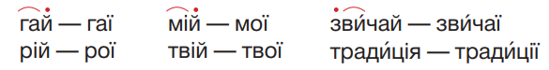
2-й в. Читання другого речення вірша Л. Повх на с. 14.
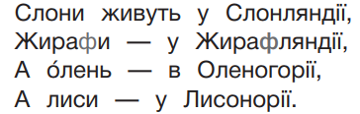
3-й в. Читання 3 і 4-го речення тексту про Київ на с. 15.
Перевірка завдань.

ІII-й етап
1-й в. Читання слів у стовпчику праворуч на с. 14.
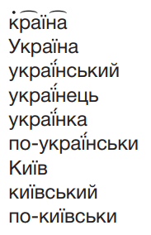
2-й в. Дочитати вірш на с. 14.
3-й в. Дочитати текст про Київ на с. 15.
Перевірка завдань. Всі слухають читання інших учнів. Прослуховування виразного озвучування вірша Лідії Повх (аудіододаток до підручника http://www.e-litera.com.ua/Grade/1/NUS/NavchGR1/ ) і стежать за текстом у підручнику.
Запитання на с. 14: «Знайдіть у вірші слова, які пишуться з великої букви, …»

Спільне завдання.
- Як у давнину можна було потрапити до Києва?
- Знайдіть пояснення слова «вал».
- Що ви дізналися про Золоті ворота?
- Утвори слова і речення на с. 15.
- Прочитати приказку, пояснити її значення.
- Відгадати загадку на с. 15.

Читання та обговорення букварних текстів
Вірш «Облітав журавель»
1) Читання по варіантах: 1-й в. – з учителем, 2-й в. – самостійно.
2) Читання «ланцюжком» рядків вірша.
3) Читання за особами: слова автора – учитель, слова дітей – всі учні, відповіді журавля – один учень.
4) Відповіді на запитання до вірша на с. 16.

Вірш «Струмок»
1) Підготовка читання за особами: 1-й в. – з учителем, 2-й в. – самостійно.
2) Читання «ланцюжком» речень вірша.
3) Читання за особами: слова дітей – всі учні класу, слова струмка – один учень.
4) Запитання по змісту вірша на с. 16.

Вірш «Козак з казок»
1) Читання вчителем вірша або прослуховування озвученого диктором вірша (аудіододаток на сайті http://www.e-litera.com.ua/Grade/1/NUS/NavchGR1/ )
2) Підготовка до читання вголос.
1-й в. – з учителем читають перше речення.
2-й в. – прочитати про те, що робить кінь і Козак.
3-й в. – прочитати про те, як звали коня Козака.
3) Читання вголос вірша частинами. Запитання у вірші читає вчитель.
- Хто ж цей Козак?
- А пригадай …
Звичайно, це козак Мамай.
- А як же звуть його коня,
Коня, що зайця обганя?
4) Запитання по змісту вірша.
- Чому затих клас?
- Що ж робить Козак? Кінь?
- Як звали козака?
- З чого видно, що кінь швидко бігає?
- З чим порівнюють коня?

Вірш «Добридень тобі, Україно моя!»
1) Читання мовчки.
2) Читання «ланцюжком» речень.
3) Прослуховування виразного читання — аудіододаток на сайті видавництва http://www.e-litera.com.ua/Grade/1/NUS/NavchGR1/
4) Робота із запитаннями до вірша на с. 17.

Звук [ш]. Букви Ш, ш (с. 18–19 другої частини підручника)
I. Первинне сприймання матеріалу.
Колективна робота.
Ознайомлення із звуком [ш] і буквою «ш» (ша). Утворення та читання складів із літерою ш. Визначення місця звука і букви у словах і складах. Побудова і аналіз звукових моделей.
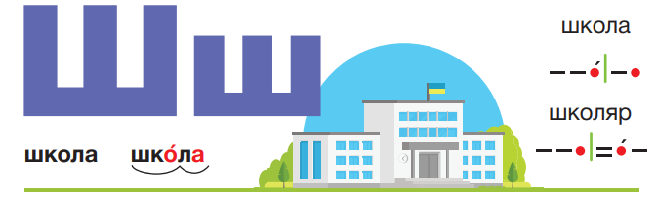

II. Усвідомлення матеріалу.
І-й етап
1-й в. Самостійне читання складів і слів у стовпчиках на с. 18.
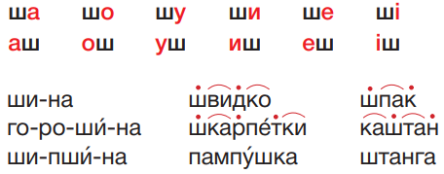
2-й в. Прочитати і пояснити значення фразеологізмів на с.18.
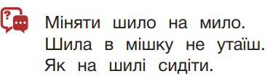
3-й в. Прочитати перший абзац тексту на с. 19.
Перевірка всіх завдань. Слухають всі.

ІI-й етап
1-й в. З допомогою вчителя прочитати слова і пояснити, як змінилося значення слів.
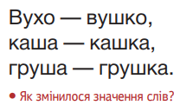
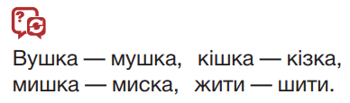
2-й в. Виконати завдання за малюнками. Скласти розповідь про слово-відгадку на с. 18.
3-й в. Читання другого абзацу тексту на с. 19.
Перевірка всіх завдань.

ІII-й етап
1-й в. Прочитати утворення прізвищ. Скласти речення із словами: швець, кравець, коваль.
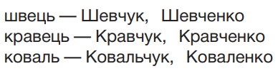
2-й в. Прочитати вірш «Вишиванка» на с. 19.
3-й в. Дочитати текст, дібрати заголовок.

Перевірка всіх завдань. Слухають всі.
- Яку виставку влаштував Мишко?
- Розкажіть зміст картин.
- Для кого вишивали вишиваночку?
- Як була вишита вишиваночка?
- Які ви бачили вишиванки?
- Поставити запитання до вірша.
- Розгадати ребус, пояснити утворення слова – відгадки.
- Дібрати слово на с. 19 (під малюнком).

Звук [х]. Букви Х, х (с. 20–21 другої частини підручника)
I. Первинне сприймання матеріалу.
Колективна робота.
Ознайомлення із звуком [х] і буквою «х» (ха). Утворення та читання складів із літерою х. Визначення місця звука і букви у словах і складах. Побудова і аналіз звукових моделей.
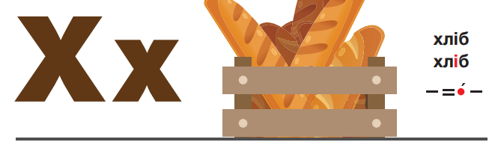
II. Усвідомлення нового матеріалу.
І-й етап
1-й в. Самостійне читання відкритих і закритих складів стовпчиками на с. 20.
2-й в. Читання слів з опорою на схеми на с. 20.
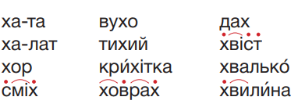
3-й в. Прочитати скоромовку на с. 20
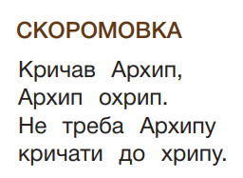
Перевірка всіх завдань. Слухають всі.
Спільне завдання.
Утворення слів за малюнком і поданими складами на с. 20. Обговорення питань. 

ІI-й етап
1-й в. Читання слів на с. 20.
2-й в. Читання скоромовки про Архипа на с. 20.
3-й в. Читання першого абзацу тексту про хліб на с. 21.
Перевірка всіх завдань. Слухають всі.

Спільне завдання (с. 20).
Пояснити, як змінився зміст слів слів. Читання вголос власних назв.
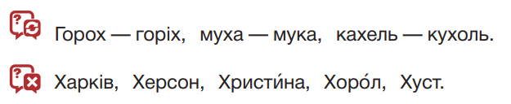
ІII-й етап
1-й в. Читання загадки і/або прислів’я на с. 21
2-й в. Читання 1 абзацу тексту на с. 21.
3-й в. Завершення читання тексту про хліб на с. 21.
Перевірка всіх завдань. Слухають всі.
Придумати назву до тексту.
Спільне завдання (с. 21).
Завдання з малюнками. Розказати, як до нас приходить хліб.

Читання і обговорення букварних текстів (с. 22)
Вірш «Зацвіла в долині червона калина»
Виразне читання вірша вчителем або прослуховування аудіододатку на сайті видавництва http://www.e-litera.com.ua/Grade/1/NUS/NavchGR1/
1-й в. З допомогою вчителя учні читають перші два речення (пошепки).
2-й в. Прочитати мовчки першу частину вірша. Читання «ланцюжком» рядків першої частини вірша.
1-й в. Дочитати вірш з допомогою вчителя.
2-й в. Прочитати мовчки другу частину вірша. Читання «ланцюжком» рядків другою частини.
Запитання по змісту вірша на с. 22.

Вірш «За сонцем хмаронька пливе»
1) Читання вірша мовчки для підготовки читання вголос.
2) Читання вірша.
3) Виразне читання вірша вчителем або прослуховування аудіододатку на сайті видавництва http://www.e-litera.com.ua/Grade/1/NUS/NavchGR1/
3) Вивчення напам’ять вірша.
4) Запитання по змісту на с. 22.

Текст «Тарас Шевченко»
1) Читання мовчки для підготовки читання вголос.
1-й в. – з учителем, 2-й в. – самостійно.
2) Учні 2 варіанта читають по реченню, всі інші вчаться слідкувати за Букварем.
3) Робота із запитаннями.
- Хто є у кожного народу найбільш шанований?
- Хто такий є в українців?
- Про що мріяв Тарас Шевченко? Прочитайте.

Робота з дитячою книжкою (с. 23)
Вірш «Вишеньки», Леся Українка
І-й етап
1-й в. Працюють з учителем. Прочитати перші 10 рядків.
2-й в. Прочитати самостійно 10 рядків вірша.
Добрати малюнки.
Перевірка всіх завдань.
1) Читання «ланцюжком» рядків вірша.
2) Розказати зміст дібраних малюнків.

ІI-й етап
1-й в. Працюють з учителем. Прочитати 2 частину вірша.
2-й в. Самостійно прочитати другу частину вірша.
Прослухати аудіододаток на сайті видавництва
http://www.e-litera.com.ua/Grade/1/NUS/NavchGR1/
Підготуватися до читання за особами.
Перевірка всіх завдань. Читання за особами.
1) 1-й в. – слова дітей, 2-й в. – слова вишеньок.
2) Запитання по змісту вірша на с. 23.

Текст «Леся Українка»
1) Читання мовчки всіма учнями тексту.
2) Три учні читають по реченню, всі інші слідкують.
3) Робота із запитаннями.
- Для кого писала Леся Українка?
- Для чого Леся Українка писала українською мовою?
- Для чого вона збирала народні пісні, ігри? Прочитайте.

Буква «ю» та її звукове значення
(с. 24–25 другої частини підручника)
I. Первинне сприймання матеріалу.
1) Колективна робота. Визначення звукового значення букви «ю» на початку складу та після приголосного. Складання звукових схем.


2) Колективне читання складів на с. 24.
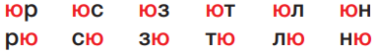

II. Усвідомлення матеріалу.
І-й етап
1-й в. Самостійне читання складів на с. 24.
2-й в. Читання першого абзацу тексту «Про родичів близьких і далеких» на с. 25.
Перевірка всіх завдань.

ІI-й етап
1-й в. Читання слів у стовпчиках на с. 24.
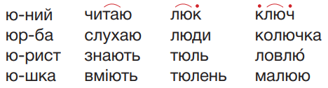
2-й в. Читання другого абзацу тексту на с. 25.
Перевірка всіх завдань.

ІII-й етап
1-й в. Що змінилося? Що зайве? С. 24.
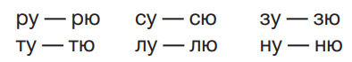

2-й в. Читання третього абзацу тексту на с. 25.
Перевірка всіх завдань. Слухають всі.

Спільне завдання.
- Які букви пропущені? Поставити запитання до речення на с. 25.
- Знайти на малюнках «родичів». Чим вони схожі, а чим відрізняються?
- Пояснити, за якими ознаками виділяли «родичів»: морква – буряк, горох – квасоля, гарбуз – огірок, цибуля – часник.

Знайти відповіді на запитання:
1-й в. Що привезли із Південної Америки? 3-й в. Що привезли з Азії?
2-й в. Де ростуть дикі предки гарбуза? Чому селяни відмовлялися спочатку їсти картоплю?

Буква «є» та її звукове значення (с. 26–27 другої частини підручника)
I. Первинне сприймання матеріалу.
Колективна робота. Визначення звукового значення букви «ю» на початку складу та після приголосного. Складання звукових схем слів єнот, заєць.
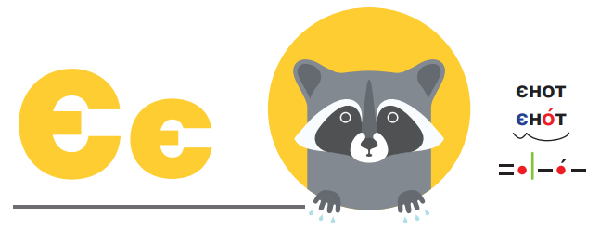
II. Усвідомлення матеріалу.
І-й етап
1-й в. Самостійне читання складів і перших 2 стовпчиків слів на с. 26.
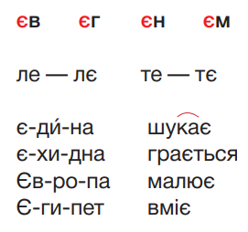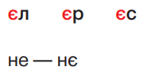
2-й в. Утворити пари слів, відгадати ребус.
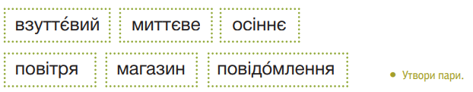
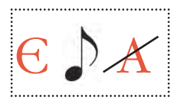
3-й в. Прочитати вірш на с. 26 (Василь Заєць)
Перевірка всіх завдань.
- Що у вірші незвичайне: герої чи ситуація?
- Чи можлива ситуація, описана автором?

ІI-й етап
1-й в. Читання 3 та 4 стовпика слів на с. 26.
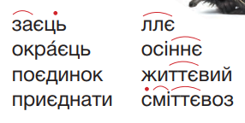
2-й в. Прочитати вірш на с. 26 (В. Заєць)
3-й в. Прочитати перший абзац тексту на с. 27.
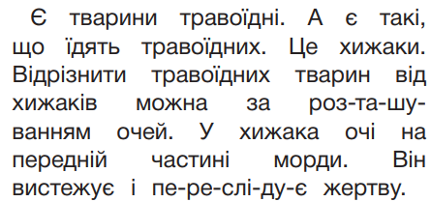
Перевірка всіх завдань.

ІII-й етап
1-й в. Прочитати утворені пари слів на с. 26.
Які слова-помічники пропущено? С. 27
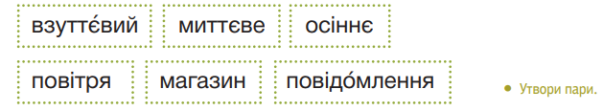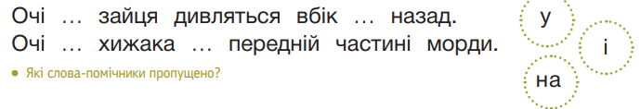
2-й в. Прочитати і дати відповідь на запитання.
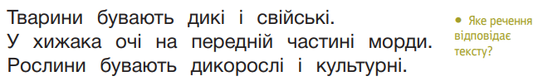
3-й в. Прочитати другий абзац тексту на с. 27.
Перевірка всіх завдань.
.

Спільне завдання.
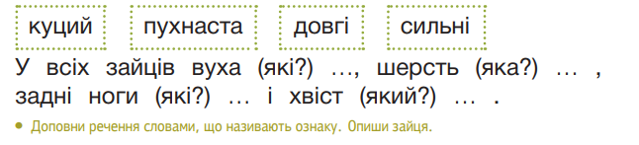

Закріплення звукового значення букв Ю,ю та Є,є
(с. 28–29 другої частини підручника)

Текст «Бугай і водяна полівка»
1. Читання тексту вчителем.
2. Робота по варіантах.
І-й етап
1-й в. Прочитати за допомогою вчителя першу частину тексту.
2-й в. Читання мовчки тексту першої частини. Читання «ланцюжком» першої частини.
Перевірка завдань.

ІI-й етап
1-й в. Читання другої частини тексту з допомогою вчителя.
2-й в. Читання мовчки другої частини тексту. Читання «ланцюжком» другої частини.
3-й в. Прочитати повідомлення про бугая.
- Який із текстів казка, а який – стаття з енциклопедії?
Перевірка завдань.

ІII-й етап
1-й в. Прочитати перше речення, с. 29.


2-й в. Прочитати друге і третє речення про бугая і полівку на с. 29.
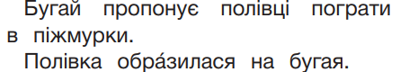
Перевірка завдань.
- Яке речення відповідає казці?

IV етап
1-й в. Прочитати перші два речення: «Бугай – це…». С. 29
2-й в. Прочитати третє та четверте речення: «Бугая …». С. 29.
Перевірка завдань.
1) Прочитати і виконати завдання.
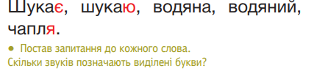
2) Завдання до малюнків на с. 29.
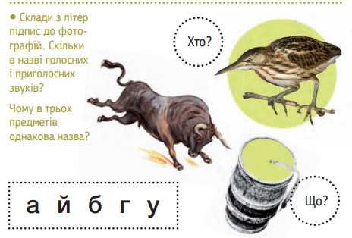

Спільне завдання.
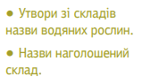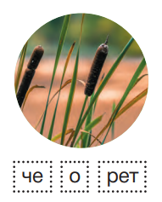

Буква Щ, щ та її звукове значення (30–31 другої частини підручника)
I. Первинне сприймання матеріалу.
1) Колективна робота. Визначення звукового значення букви «щ». Складання звукових схем: щиглик, кущ.
Зробити висновок: буква «щ» складається з двох звуків [ш] і [ч].

2) Читання складів і слів першого стовпчика.
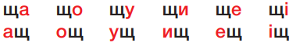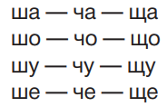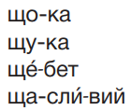

II. Усвідомлення матеріалу.
І-й етап
1-й в. Самостійне читання складів, слів першого стовпчика.
2-й в. Самостійне читання вірша Н. Забіли на с. 30.
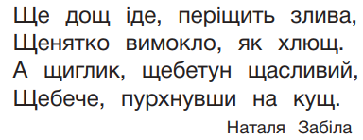
3-й в. Прочитати перші 2 абзаци тексту «Трамвай і щиглик» на с. 31. Переказати прочитане.
Перевірка всіх завдань. Всі учні слідкують.

ІI-й етап
1-й в. Самостійне читання 2-го та 3-го стовпчиків слів, с. 30.
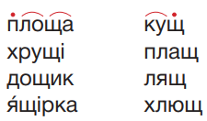
2-й в. Читання заклички на с. 30.
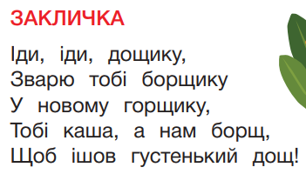
3-й в. Прочитати розмову Трамвая і щиглика.
Перевірка всіх завдань.

ІII-й етап
1-й в. Прочитати з допомогою вчителя кілька речень тексту «Трамвай і щиглик».
2-й в. Скоромовка, с. 30.
3-й в. Дочитати текст про трамвай і щиглика
Перевірка всіх завдань.

Спільне завдання.
1) Колективно вивчити скоромовку.

2) Запитання до тексту, с. 31.

3) Яке речення відповідає тексту?, с. 31.
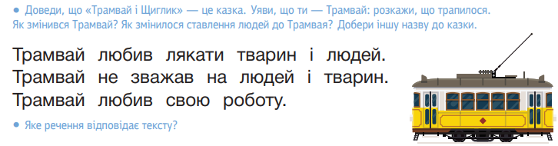
4) Прочитати в парах розмову трамвая і щиглика.

Закріплення звукового значення букви Щ,щ (с. 32–33)
Колективна робота. Усі завдання на с. 33, крім останнього «Так говорять». Читання вірша «Намалюю вітер».

І-й етап
1-й в. Разом з учителем прочитати перші два речення вірша «Намалюю вітер»
2-й в. Прочитати самостійно першу частину вірша і дібрати малюнки до прочитаного.
Перевірка завдань. Читання «ланцюжком» рядків вірша.

ІI-й етап
1-й в. Разом з учителем прочитати дії вітру.
2-й в. Самостійно прочитати перелік дій вітру.
Перевірка завдань.

ІII-й етап
1-й в. Самостійно прочитати останні 4 рядки вірша.
2-й в. Прочитати фразеологізми «Коли так говорять», с. 33.
Перевірка завдань. Слухають всі.
- Яким буває вітер? Що робить вітер? Опиши словами дії вітру.
- Колективно розкрити зміст фразеологізмів. Навести приклади.
- Про що повідомляють малюнки на с. 32, 33?

Читання і обговорення букварних текстів (два уроки, с. 34–35)
Робота з текстом «Про Дедала та Ікара»
1. Словникова робота.
Пояснити значення слів: митець, винахідник, Мінотавр, Крит, стрімголов, мистецтво.
2. Первинне сприймання тексту «Про Дедала та Ікара».
Учитель читає текст або аудіододаток на сайті
http://www.e-litera.com.ua/Grade/1/NUS/NavchGR1/
3. Усвідомлення змісту твору.
Запитання на с. 34.

Колективний переказ за планом, с. 35
1. Спочатку вчитель зачитує відповіді на запитання плану, а учні – переказують прослухане.
2. Потім учні «ланцюжком» стисло дають відповіді на запитання.
3. Робота в парах. Один учень зачитує запитання плану, інший – відповідає, і навпаки – учні обмінюються ролями.
4. Стислий переказ тексту за планом.

Колективне виконання творчих завдань на с. 35

Звук [ф]. Букви Ф, ф.
I. Первинне сприймання матеріалу.
Колективна робота. Ознайомлення із звуком [ф] і буквою «ф» (еф). Утворення та читання складів із літерою ф. Визначення місця звука і букви у словах і складах. Побудова і аналіз звукових моделей слів : фартух, туфлі, шарф.

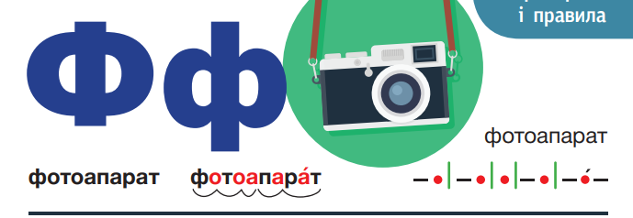

II. Усвідомлення матеріалу.
І-й етап
1-й в. Читання складів і слів у стовпчиках, с. 36.
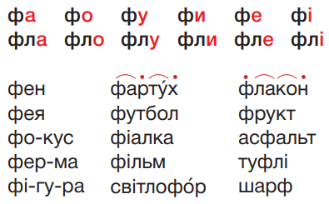
2-й в. Читання першого абзацу тексту на с. 37.
Перевірка всіх завдань. Слухають всі і відповідають на запитання:
- Куди їхала сім’я? В яку країну?
- Що купили дівчинці?
- Що треба для фотографування?

ІI-й етап
1-й в. Читання власних назв, с.36. Рубрика «Що змінилося?», с. 36.
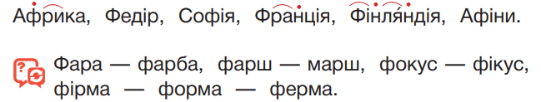
2-й в. Другий і третій абзаци тексту.

Перевірка завдань. Всі слухають і перевіряють.
- Чи відразу дівчинка навчилася фотографувати?
- Які у неї виходять фотознімки?

ІII-й етап
1-й в. Доповнити речення; знайти слова, що мають однакове значення, с. 36.
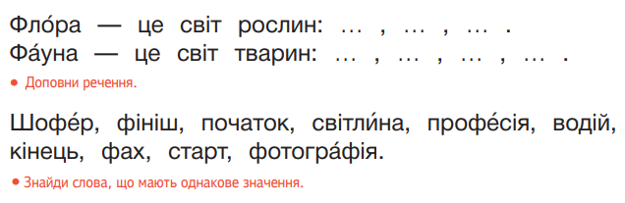
2-й в. Дочитати текст на с. 37
Перевірка завдань.
- Про що інколи казала мама?
- Як дівчинка з татом відповідали мамі?
- Що із зображеного на фото не належить до природи?

Звук [дз], позначення його буквосполученням Дз, дз (с. 38–39)
I. Первинне сприймання матеріалу.
Колективна робота з малюнком, словом і схемою. Звернути увагу на позначення буквосполученням «дз» звуку [дз]. Складання звукових схем слів: дзиґа, ґудзик.

II. Усвідомлення нового матеріалу.
І-й етап
1-й в. Самостійне читання складів, с. 38.
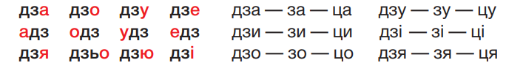
2-й в. Самостійне читання вірша «Ми Дзвіночки…» П. Тичини на с. 38.
3-й в. Самостійне читання першого речення вірша «Дзвінок» зі с. 39
Перевірка завдань.
- Із яким настроєм треба читати вірш «Ми Дзвіночки…»?
(колективно прочитати вірш).
- Поміркуй, чому повторюється слово «день».

ІI-й етап
1-й в. Читання слів у стовпчиках з допомогою вчителя.
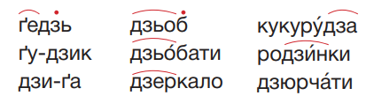
2-й в. Самостійне читання першої частини тексту на с. 39.
3-й в. Самостійне читання другого речення вірша «Дзвінок» зі с. 39.
Перевірка завдань.

ІII-й етап
1-й в. Прочитати ланцюжок слів на с. 38.
2-й в. Прочитати другу частину тексту на с. 39.
3-й в. Дочитати вірш «Дзвінок на с. 39.
Перевірка завдань.
- Поміркувати, для чого ще використовують дзвони і дзвінки. Кого зустрів хлопчик?
Спільне завдання
Розглянути біля малюнка дзвіночків на с. 38.

Читання і обговорення букварних текстів (с. 40–41)
1. Первинне сприймання тексту «Вистава».
Учитель читає текст «Вистава» або ставить аудіозапис тексту, що на сайті
http://www.e-litera.com.ua/Grade/1/NUS/NavchGR1/
- Про що сперечалися діти?
- Як, на вашу думку, треба вирішити суперечку?
2. Усвідомлення змісту тексту.
а) Учитель читає текст частинами і ставить запитання.
Перша частина, до слів «Так нечесно …»:
- Хто придумав зробити виставу про права дитини?
- Про що закричала Ліза?
- Чому захихотіла Тетянка?
- Що вигукнув Денис?
- Про що поважно підвід підсумок Владик?
1-й в. Проглянути першу частину і відшукати імена дітей.
2-й в. Вибрати думку однокласника, яка була правильною.
Перевірка завдань
б) Читання вчителем другої частини, до слова «Першокласники …».
- Які діти брали участь у суперечці?
- Що запропонувала вчителька?
1-й в. Відшукати нові імена дітей, які брали участь у суперечці.
2-й в. Відшукати і прочитати образливі слова.
Перевірка завдань
в) Читання вчителем третьої частини оповідання.
- Скільки першокласників було на гуртку?
- Хто втрутився у суперечку?
- Чи був правий Юрій Іванович?
1-й в. Відшукати слова Данилка.
2-й в. Відшукати і прочитати слова охоронця.
Перевірка завдань
- Чому мовчала вчителька?
- Чи підготують діти виставу про права дитини?
- Що ви порадили б цим дітям?
- Дати відповідь на запитання «Так чи ні», с. 41.
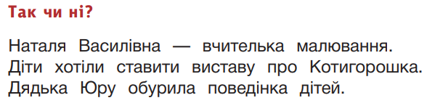

Звук [дж], позначення його буквосполученням Дж, дж (с. 42–43)
I. Первинне сприймання матеріалу.
Колективна робота з малюнком, словом і його схемою. Складання звукових схем слів: джміль, джерело, саджу.
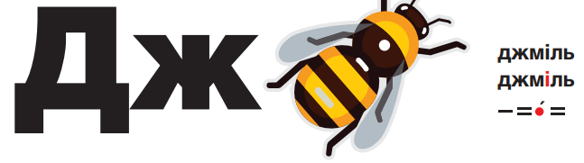
II. Усвідомлення матеріалу.
І-й етап
1-й в. Читання складів і слів в перших двох стовпчиках на с. 42.
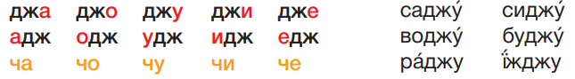
2-й в. Читання 4 рядків лічилки, с. 42.
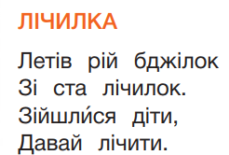
3-й в. Читання двох абзаців тексту на с. 43.
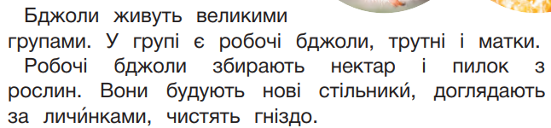
Перевірка всіх завдань. Слухають усі.
- Якими групами живуть бджоли?
- Що роблять робочі бджоли?
Спільне завдання на с. 42 (з малюнками)
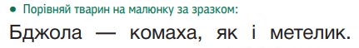
ІI-й етап
1-й в. Читання наступних трьох стовпчиків слів на с. 42.
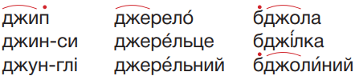
2-й в. Читання другої частини лічилки. Вчити лічилку напам’ять.
3-й в. Читання тексту на с. 39 до кінця.
Перевірка завдань. Слухають усі.
Колективно прочитати лічилку.
- У який частині тулуба у бджоли розміщено жало?
- Що станеться з бджолою після укусу?
- Завдяки чому у рослин утворюється насіння?

ІII-й етап
1-й в. Читання фразеологізмів, с. 43.
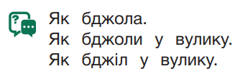
2-й в. Перший стовпчик «Англійської скоромовки…», с. 43.
3-й в. Другий стовпчик «Англійської скоромовки…», с. 43.
Перевірка завдань.
1) Слухання аудіозапису англійської скоромовки
http://www.e-litera.com.ua/Grade/1/NUS/NavchGR1/
2) Після читання учителем завдань відповісти на запитання на с. 43 до двох текстів. Пояснити зміст фразеологізмів.

Закріплення звукових значень буквосполучень Дз, дз, Дж, дж.
Колективне читання складів на с. 38.
І-й етап
1-й в. Читання слів у стовпчиках на с. 38.
2-й в. Читання тексту на с. 39.
Перевірка завдань.
- Як колись дзвін допомагав людям?
- Що означає слово «віче»?

ІI-й етап
1-й в. Прочитати вірш Павла Тичини «Ми Дзвіночки», с. 38.
2-й в. Прочитати вірш «Дзвінок», с. 39.
Перевірка завдань.

Колективне читання складів на с. 42.

I-й етап
1-й в. Читання слів у стовпчиках на с. 42.
2-й в. Читання перших двох абзаців тексту на с. 43.
Перевірка завдань.

ІI-й етап
1-й в. Читання лічилки на с. 42.
2-й в. Дочитати текст, придумати назву до тексту.
Перевірка завдань.
Спільне завдання.
- Скласти звукові схеми до слів: джем, дзеркало.
- Навести приклади до фразеологізмів, с. 43.

Апостроф (с. 44–45)
I. Первинне сприймання матеріалу.
1) Вимова слів з апострофом, складання звукових схем до слів: ім’я, п’ять, п’ю.
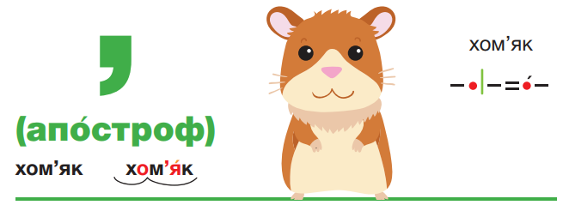
2) Колективне читання складів на с. 44.
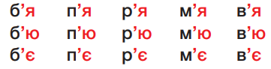
II. Усвідомлення нового матеріалу.
І-й етап
1-й в. Читання з допомогою вчителя складів і слів на с. 44.
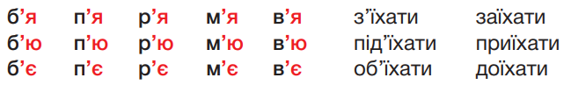

2-й в. Порівняти вимову слів, пояснити вживання апострофа.
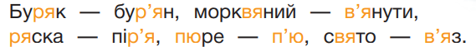
3-й в. Перші два абзацу тексту «Я знаю, що почалась весна, коли…» на с. 45.
Перевірка всіх завдань. Слухають всі.

ІI-й етап
1-й в. Читання слів у стовпчиках, с. 44.
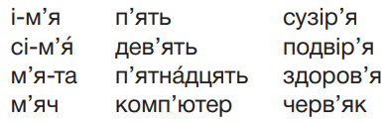
2-й в. Поставити запитання до кожного слова, с. 44.
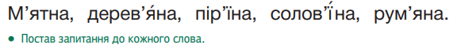
3-й в. Дочитати текст «Я знаю…» на с. 45.
Перевірка завдань.
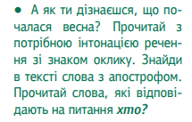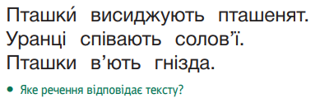

ІII-й етап
1-й в. Самостійно прочитати речення на с. 45 «Пташки вивджують …».
2-й в. Прочитати текст на с. 44 Григорія Фальковича.
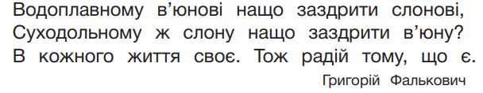
3-й в. Із виділених слів утвори словосполучення, доповни ними речення, с. 45.
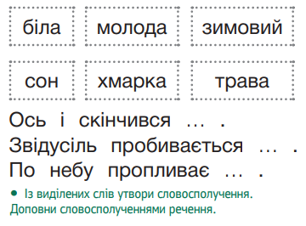
Перевірка завдань.
Спільне завдання на с. 45
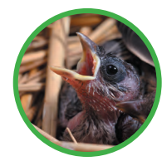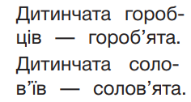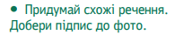
Вірші на с. 46, 47 – додатковий матеріал для роботи з дитячою книжкою.

ПІСЛЯБУКВАРНА ЧАСТИНА
Ознайомлення з українською абеткою
1. Колективна робота
а) Читання учителем і учнями вірша «Ми знаємо абетку» (с. 48).
б) Запитання по змісту вірша:
- Чому поет називає абетку ключем до всіх наук?
- Яка довжина стежиночки абетки?
в) Розглянути абетку і виконати завдання на с. 48 (завдання рожевим кольором біля малюнка, читає вчитель).
г) Робота в парах. Гра «Відшукай букву». Один учень називає букву, інший відшукує і показує в абетці.

2. Вірш «Книжковечір» (с. 49)
Прочитати вірш:
1-й в. – з допомогою вчителя.
2-й в. – самостійно; дібрати малюнки.
Перевірка завдань.
- Прочитати «ланцюжком» рядки вірша.
- Виконати завдання на с. 49.
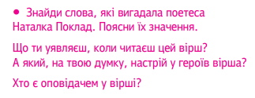

3. Читання учителем «Навіщо та абетка?» (с. 50–51)
або прослуховування запису на сайті
http://www.e-litera.com.ua/Grade/1/NUS/NavchGR1/
а) Первинне сприймання змісту оповідання.
- Тож для чого треба вчити абетку?
- Наведіть приклади використання абетки.
б) Усвідомлення тексту.
Учитель читає знову тільки розмову вчительки і Ромчика.
- Про що репетував Ромчик?
- Як вчителька відповідала на заперечення?
Читання учителем другої частини тексту.
- Які бувають словники?
- Як використано абетку для класного журналу, в поліклініці, в бібліотеці, на клавішах телефону?
- Чому не погоджувався Ромчик? Чи правий він?

«Хто вміє читати» Лідії Повх (с. 52)
- Словникова робота.


2. Читання тексту учителем.
- Так хто ж уміє читати?

3. Підготовка правильного, свідомого і виразного читання учнів з різним темпом читання.
Можна проводити роботу у двох варіантах:
1-й в. – ускладнені завдання для тих, хто має високий рівень читацьких навичок.
2-й в. – завдання для учнів, в яких ще недостатньо сформувалися читацькі навички.

4. Робота з текстом. Різні види мовчазного читання.
Роботу проводити так, щоб завдання першої групи школярів стимулювали правильні відповіді учнів другої групи.

І-й етап
1-й в. Мовчки читати правильно текст, відшукати багатоскладові слова для гри «Луна».
2-й в. Почати читання тексту пошепки правильно, придивлятися до закінчень, розділових знаків.
Перевірка завдань. Гра «Луна».
Учні першого варіанта зачитують багатоскладові слова, а всі інші повторюють їх: поштової, набридло, вихопив, хвіртка, рипнула, образився, першокласник, заслухався, … .
ІI-й етап
1-й в. Відшукати опорні слова, які розкривають зміст тексту (можна навести приклад опорних слів відомої всім казки «Колобок»: дід, баба, колобок, заєць, …). Опорні слова до тексту «Хто вміє читати»: вітер, газета, скринька, кущ, хвіртка, першокласник (хто? що?) або слова, що відповідають на питання «що робить?»: витяг, поніс, кинув, читай, сіпає, не чую, рипнула, образився, стих.
2-й в. Продовжити читання далі і думати, про що читаєте.
Перевірка всіх завдань.
1-й в. – зачитують слова, а 2-й в. – відшукують їх у тексті. Учні другого варіанта коротко повідомляють, про що читали.
ІII-й етап
1-й в. Подумати, яким голосом треба передати своє ставлення до прочитаного. Мовчки переглянути текст і визначити місце тексту, де найбільше хвилювалися.
2-й в. Відшукати слова вітру і прочитати їх в наказовій формі.
Перевірка завдань.

5. а) Читання вголос твору «ланцюжком».
б) Робота із запитаннями на запитання, с. 52.
в) Читання за особами.
- Чому кущ і хвіртка не змогли прочитати?
- Чому стих вітер?
- Хто першокласника навчив читати?

Такі різні тексти (с. 54–55)
Колективна робота.
1) Прочитати у пунктирних рамках назви текстів.
2) Дібрати до слів у рамках приклади текстів. Прочитати їх. Розказати, як вибрали приклади.
Робота з кожним видом тексту
Лічилка
1-й в. Добрати свою лічилку.
2-й в. Читати лічилку на с. 54. «Раз, два, три…»
Перевірка завдань.
Скоромовка
1-й в. Відшукати скоромовки в Букварі.
2-й в. Прочитати скоромовку і вивчити її. «Ріс равлик …».
Перевірка завдань.

Загадка
1-й в. Відшукати і прочитати загадку в Букварі.
2-й в. Прочитати загадку на с. 54. «Бачить – не бачить, …».
Перевірка завдань.
Казка
1-й в. Пригадати відомі казки.
2-й в. Прочитати початок казку на с. 54. «Жила колись …».
Перевірка завдань.
Прислів’я
1-й в. Відшукати і прочитати прислів’я в Букварі.
2-й в. Прочитати прислів’я на с. 54. «Дім без книги …».
Перевірка завдань. Пояснити зміст прислів’їв.

Робота з дитячою книжкою. «Фредерік» за Лео Леонні (с. 56–57)
Аудіозапис казки доступний за посиланням
http://www.e-litera.com.ua/Grade/1/NUS/NavchGR1/

- Словникова робота.
Полівки, розкошували, харчі, запаси, небесна блакить, поет.

2. Читання вчителем першої частини казки.
- Як мишеняти готувалися до зими?

3. Робота над першою частиною казки.
1-й в. Мовчки читають текст, виділяючи слова Фредеріка.
2-й в. З допомогою вчителя відшукують і читають слова мишенят.
Читання за особами.
Слова автора – вчитель, слова мишенят – всі учні, слова Фредріка – учень, який добре читає.

4. Учитель дочитує казку до кінця.
Колективна робота над запитаннями до казки, с. 57.

5. Конкурс «Кращий художник».
Учні мовчки переглядають текст і добирають малюнки до прочитаного.
Усі разом вибирають кращі описані словами малюнки.

«Діти з бешкетної вулиці» (уривок), Астрід Ліндгрен (с. 58 )
Аудіозапис твору доступний за посиланням
http://www.e-litera.com.ua/Grade/1/NUS/NavchGR1/
- Словникова робота.
Карамельки, періщів дощ, парасоля, гній, задощило, обнишпорили, хлів, сіно.

2. Читання вчителем першої частини оповідання.

3. Підготовка до виразного, правильного, свідомого читання. Різні види мовчазного читання.
І-й етап
1-й в. Прочитати першу частину і відшукати багатоскладові слова для гри «Луна».
2-й в. Читати правильно, дочитувати слова.
Перевірка завдання 1 варіанта.
Учні називають багатоскладові слова, а всі разом повторюють їх: сердиться, дозволяють, карамельки, приносимо, страшний, парасоля.

ІI-й етап
1-й в. Мовчки проглянути текст і відшукати опорні слова, що розкривають зміст тексту. (Брат, маленька сестричка, базар, карамельки, дощ, парасоля, щоб росли).
2-й в. Продовжують читати текст з допомогою вчителя і думають про що читають.
Перевірка завдань.
1-й в. Назвати опорні слова тексту.
2-й в. Коротко повідомити, про що прочитали.

ІII-й етап
1-й в. Відшукати художній опис явища природи (періщив страшний дощ).
2-й в. Відшукати речення, яке найбільше сподобалось (щоб росли карамельки).
Перевірка завдань.

4. Читання вчителем оповідання до кінця.
- Чому Юнас сказав, що на городі посадять карамельки?
- Як Лотта довідалася, що для росту рослин треба гній і вода?
- Що вирішила Лотта?
- Як можна оцінити вчинок Лотти?
- Щоб ви сказали маленькій дівчинці?
5. Добір малюнків до прочитаного.

«Пригоди Цибуліно» (уривок), Джанні Родарі (с. 60)
1. Завдання всім учням: послухати уривок казки і сказати, що означають слова: нудьга, смуток, журба.
Читання вчителем казки. Відповіді на запитання про значення слів.

2. Читання учнями.
І-й етап
1-й в. Читати перші два абзаци пошепки.
2-й в. Читати два абзаци і визначити кількість речень.
Перевірка. Читання «ланцюжком» речень.

ІI-й етап
1-й в. Разом з учителем вибрати слова Помідора, Вишеньки і прочитати їх.
2-й в. Вибрати слова лікаря Каштана.
Перевірка. Читання за особами.

3. Читання «ланцюжком» всього тексту. Запитання на с. 60.

Текст про яблуко (с. 62)
1. Читання вчителем тексту на с. 62

2. Читання учнями. Різні види мовчазного читання.

І-й етап
1-й в. Проглянути текст, подумати, на які частини можна поділити текст.
2-й в. Добрати багато сюжетних малюнків, які розкривали б зміст тексту. Допомагає вчитель.
Перевірка завдань.

ІI-й етап
1-й в. Повідомити, про що буде говоритися в кожній частині.
2-й в. Вибрати головні малюнки.
Перевірка завдань.

ІІI-й етап
1-й в. Придумати заголовки до частин тексту.
2-й в. Добрати підписи до малюнків. Звернути увагу на виділені слова в тексті.
Перевірка завдань.
Перший варіант називає заголовки, другий – підписи до малюнків. Учитель записує спільний план до прочитаного.
План
1. Брунька.
2. Квіточка.
3. Яблучко.
4. Яблуко.

3. Вибіркове читання і переказування.
Колективна робота. Відшукати і прочитати в тексті про бруньку, про квіточку, про яблучко, аро яблука.

4. Колективна робота над завданнями до тексту на с. 62.

«Із життя хитрих слів», Роман Скиба (с. 64)
Вірш «Мишка-книголюбка»
1. Читає вчитель.

2. Колективна робота.
а) Прочитати мовчки текст «Мишка – книголюбка».
б) Читання «ланцюжком» речень.
в) Запитання до тексту на с. 64.

Вірші «Про завбачливість», «Таксовіршик»
1. Самостійне читання вірша.
2. Вивчити напам’ять вірш «Таксовіршик».
3. Запитання на с. 64.
4. Скласти опис собачки, котика, мишки.

Про що розповідає обкладинка (с. 66)
1. Ознайомлення учнів з різними обкладинками.
а) Розглянути малюнки, описати обкладинки книжок, с. 66.
б) Групова робота. Кожна група одержує книжку і доводить, що може бути в кожній книжці.
1-ша група. Українські народні казки. Вибрати одну з казок і підготуватися до читання за особами.
2-га група. Енциклопедія. Відшукати розділ про тварин. Підготувати інформацію про одну із тварин.
3-тя група. Англо-український ілюстрований словник. Знайти в ньому зображення книжки, зошита, ручки, мишки, собаки, авто. Прочитати ці слова англійською і їхній переклад на українську.
4-та група. Збірка віршів для дітей. Знайти вірш про тварин і прочитати його.
Перевірка всіх завдань.
- То як дізнатися, про що розповідає книжка?
- Як допомагають ілюстрації до текстів?

2. Вікторина «З якої книжки». Підготувати і зачитати уривок казки, вірш, тлумачення слів, переклад, інформацію про якийсь предмет, подію тощо.

«Равлик і кит» (уривок) Дж. Дональдсон (с. 68)
1. Читання вчителем вірша.
- Чому всі сказали равленяті малому: «Не смій мандрувати! Лишайся удома!»

2. Поетапна робота над змістом вірша.

І-й етап
1-й в. Прочитати три речення. Вибрати слова про равлика.
2-й в. Прочитати мовчки, вибрати головні слова (мале равленя, кит, скеля, повзти, равлики, сказали, лишайся).
Перевірка завдань.

ІІ-й етап
1-й в. Пошепки читають наступні 4 рядки, щоб дізнатися, що хотів розглядіти равлик.
2-й в. Дібрати малюнки до прочитаного.
Перевірка завдань.

ІІІ-й етап
1-й в. Прочитати про равликів.
2-й в. Відшукати слова, якими порівнюють кита, скелю.
Перевірка завдань.
Читання тексту «ланцюжком». Репліки равликів прочитати усім разом.
3. Розглянути малюнок і дати відповіді на запитання, с. 68.

Текст «Факт і думка» (с. 70–71)
1. Читання вчителем тексту.

2. Читання учнями.
1-й в. Прочитати про факт.
2-й в. Прочитати про думку.
Перевірка завдань.
Повідомити коротко про факт і думку.

3. Практична робота.
а) Завдання на с. 70.
б) Навести свої приклади фактів і думки.
в) Групова робота.
1-ша група. Довести, що синичка – птах.
2-га група. Переконатися, що це думка: «Машинки – найкращі іграшки».

4. Колективна робота, с. 71.
Розглянути малюнки і довести, що інформацію можна передати за допомогою малюнків, слів та цифр.
Користуючись малюнками дати відповідь на запитання на с. 71.

«Парасолька», за Зіркою Мезантюк (с. 72)
1. Словникова робота: даремно, капризувала, розгубилась, розпхикалась.

2. Читання оповідання вчителем.
- Чи все вам сподобалось в поведінці дівчинки?

3. Підготовка до правильного свідомого читання.
І-й етап
1-й в. Прочитати першу частину тексту. Коротко повідомити про розмову мама і дівчинки.
2-й в. Працюють з учителем. Правильно прочитати першу частину тексту, дібрати малюнки.
Перевірка першого варіанта. Слухають усі

ІІ-й етап
1-й в. Дочитати текст. Відшукати багатоскладові слова для гри «Луна».
2-й в. Продовжити читати текст. Дотримуватись розділових знаків, читати правильно.
Перевірка завдань.
Гра «Луна». Учні 1 варіанта зачитують слова, а всі інші – повторюють їх: парасолька, захотілося, розсердилась, розпхикалась, капризувала, висмикнула.

ІІІ-й етап
1-й в. Відшукай опорні слова змісту оповідання: захотілося, смикнула, грошей не вистачить, даремно, капризувала, вибігла, розгубилась.
2-й в. Читати далі і думати, про що читаєш.
Перевірка завдань.
Учні 1-го варіанта зачитують слова, а учні 2 варіанту – складають речення з цими словами.
Учні 2-го варіанта повідомляють, про що вони прочитали.

Спільне завдання
1. Читання «ланцюжком» речень оповідання.
2. Визначити, яким голосом треба читати окремі частини тексту: прохання, вмовляння, роздратування.
3. Читання за особами розмови мами і дівчинки (інсценізація).
4. Відповіді на запитання, с. 72.

«Про яків» Сашко Дерманський (с. 74)
Робота над текстом
І-й етап
1-й в. Прочитати самостійно перші дві строфи. Коротко повідомити про прочитане.
2-й в. Працюють з учителем. Прочитати третю строфу. Дібрати малюнок.
Перевірка завдань.
Колективно вимовити слова: Кобиляків, Без’яків, Яків, Якецький.

ІІ-й етап
1-й в. Прочитати 4 і 5 строфу. Описати їжу, яку Яків пропонував якам.
2-й в. Працюють з учителем. Прочитати 6 і 7 строфу. Дібрати малюнок.
Перевірка завдань.

Спільне завдання
1. Читання «ланцюжком» строф.
2. Запитання на с. 74.
- Які рядки вірша передають зміст малюнка на с. 74?

«На базар із татом» за Госсіні Сампе (с. 78)
1. Словникова робота: витрати, економити, крамарка, плантація, з орбіт, клешні, скнара, ресторан, ятка, лангуст, грабіжник.

2. Читання тексту вчителем.
- Тож куди так швидко поділися гроші?

3. Читання тексту учнями.
І-й етап
1-й в. Читання першої частини тексту (три речення). Виділити слова тата і мами.
2-й в. Працюють з учителем. Учні пошепки читають першу частину.
Перевірка завдань.
1 варіант – читання за особами, 2 варіант – слідкують за читанням.

ІІ-й етап
1-й в. Читання другої частини про покупку помідорів. Розібратися де чиї слова.
2-й в. Самостійне читання другої частини. Готуватись до стислого переказу.
Перевірка завдань.
1 варіант – читання за особами, 2 варіант – стисло переказують прочитане.

ІІІ-й етап
1-й в. Читання третьої частини. Вказати слова тата.
2-й в. Читання третьої частини. Вказати слова продавця.
Перевірка завдань.
Спільне завдання
1. Запитання по змісту оповідання, с. 76.
2. Скласти речення зі словами (словникова робота).
3. Колективна робота.
а) Слова ввічливості, с. 77
б) Рольова гра «Продавець і покупець».

Текст «Пластик: плюси і мінуси» (с. 78)
1. Підготовка до правильного читання, усвідомлення змісту.

І-й етап
1-й в. Прочитати перший абзац. Вказати кількість речень. Дотримуватися розділових знаків.
2-й в. Читання пошепки першої частини. Читати правильно, дочитувати закінчення.
Перевірка завдань.

ІІ-й етап
1-й в. Прочитати другу частину. Відшукати для гри багатоскладові слова: розкладається, пластикова, виділяються, використовувати.
2-й в. Продовжити читати правильно.
Перевірка завдань.
Гра «Луна». Читання «ланцюжком» тексту.

ІІІ-й етап
1-й в. Мовчки прочитати кожну частину і дібрати заголовки для них.
2-й в. Придумати малюнки до кожної частини. Можна використати речення тексту.
Перевірка завдань.

2. Вправи для колективної роботи з текстом.
- «Буксир» – читання за диктором.
- «Кидок, засічка» – учень слідкує, засікає очима прочитане і по команді читає далі.
- «Блискавка» – швидке читання за 1 хв. «Поспішай, але не помились».
- «Де помилка?» – учитель читає речення з помилками, а учні вказують на помилку.
- «Вибіркове читання» – для швидкого орієнтування.
- Які властивості пластика?
- Чи можна залишати меблі з пластику навіть під дощем?
- Як довго розкладається пластик?
- Як пластик шкодить природі й людині?

3. Групова робота. Дві групи доводять свою думку: 1-ша – пластик корисний, 2-га – пластик шкідливий. Усі зачитують висновок на с. 78.

4. Спільне завдання. Відповіді на запитання, с. 78.

Текст «Як народжується лялька» (с. 80)
1. Читання вчителем тексту.

2. Читання по абзацах.
1 варіант – перший абзац, 2 варіант – другий і третій абзаци, 3 варіант – четвертий абзац.
Перевірка всіх завдань. Слухають усі.
- Як роблять заготовки?
- Що роблять з головою ляльки?
- Хто готує одяг?
- Куди поїде лялька?

3. Читання «ланцюжком» речень тексту.
4. Вибіркове читання. Колективна робота.
- Що робить художник?
- Як скульптор ліпить частини тіла?
- З чого роблять форми?
- Що роблять з головою ляльки?
- Хто створює модний одяг?
- Як лялька потрапляє в магазин?

5. Усвідомлення змісту тексту.
1-й в. Зіставити текст і малюнок. Скласти план. Підготуватися до переказу тексту.
2-й в. Відшукати в тексті професії, які потрібні для виготовлення ляльки.
Перевірка завдань.
1) Переказ за планом:
1. Заготовки.
2. Голова ляльки.
3. Одяг.
4. Магазин.
2) Назвати професії: художник, скульптор, візажист (прочитати пояснення на
с. 81), модельєри, дизайнери, швачки і в’язальниці.

6. Запитання і завдання по змісту тексту, с. 81.

Вірш «Загубила голку Ніна», Грицько Бойко (с. 82)
1. Колективна робота.
а) Прочитати вірш «Загубила голку Ніна».
- Чому Ніна не шила?
б) Читання «ланцюжком» рядків вірша.
в) Скласти малюнковий план, коротко переказати зміст вірша.
г) Запитання по змісту вірша на с. 82.
д) Вивчити напам’ять «Кумедна Розі». Запитання до вірша на с. 82.

Текст «Без коліс, як буз води: ні туди і ні сюди» (с. 84)
Робота з текстом.
1. Словникова робота: котки, колоди, круг, вісь, вози, деталі, спиці, шини.

2. Читання тексту вчителем
- Чому не можна обійтися без коліс?

3. Підготовка до правильного, свідомого читання.

І-й етап
1-й в. Прочитати перші два абзаци. Відшукати багатоскладові слова для гри «Луна»: переміщати, наприклад, відпиляли, вставили.
2-й в. Читати правильно перші два абзаци.
Перевірка завдань.
Гра «Луна». Запитання:
- Як переміщали дуже важкі предмети?
- Як виготовляли котки?

ІІ-й етап
1-й в. Прочитати третій і четвертий абзаци. Виділити багатоскладові слова: металевими, придумали, з’явилися.
2-й в. Вдумливо читати правильно далі.
Перевірка завдань.
Гра «Луна». Запитання:
- Що з’явилося пізніше?
- Чим зміцнили дерев’яні колеса?

ІІІ-й етап
1-й в. Дочитати текст. Гра «Луна»: винайшли, наповнені, подорожувати.
2-й в. Дочитати текст. Спрогнозувати, що було б, якби колесо не винайшли.
Перевірка завдань.
Переказ за планом:
1). Котки.
2). Вози.
3). Спиці і шини.

3. Завдання і запитання на с. 84.

«Паротяг» Юліан Тувім, переклад І. Малковича (с. 86)
Аудіозапис твору доступний за посиланням
http://www.e-litera.com.ua/Grade/1/NUS/NavchGR1/
Робота з текстом.
1. Словникова робота: паротяг, перон, черево, шпали, натужно, рейки, кваплять, бляшана, гучніше, чахкають.

2. Читання тексту вчителем.
- Яким ви уявляли паротяг?

3. Вправи для колективної роботи.
- Читання мовчки. Вказати на незрозумілі слова.
- «Буксир» – читання за диктором.
- «Кидок, засічка».
- «Блискавка» – читання за 1 хв.
- «Допоможи Незнайкові»:
- Старий потяг на пероні пітнів (є).
- Тяжкий і величезний (великий), він дише … .
- Читання «ланцюжком» речень.
- «Вибіркове читання»
- Що ллється з потяга?
- З чим порівнюється пара?
- Що було спершу?
- Що сталося, коли машина шарпнула?
- Куди ж їхали колеса?
- «Наздожени речення» – учитель починає речення, учні відшукують його початок і дочитують до кінця.

«Томас Едісон», за Анн Бланшар (с. 88)
Робота з текстом.
1. Словникова робота: майстер, мізки, дослід.

2. Читання вчителем з використанням малюнків.

3. Читання тексту учнями.
Текст поділити на 4 частини (по абзацах).
1 варіант – прочитати 1 абзац, 2 варіант – 2 абзац, 3 варіант – 3 абзац. Останні 2 речення прочитати колективно.
Перевірка всіх завдань.
Учні читають по порядку абзаци. Всі слухають і дають відповіді на запитання:
- Яким був майстром Томас Едісон?
- Які речі винайшов Томас Едісон?
- Скільки років вчився у школі Томас?
- Чому він мало років вчився у школі?
- Хто вивчив майстра?
- Як читає Томас?
- Де майстер робив свої досліди?
- Завдяки чому майстер став відомим і багатим?

4. Запитання до тексту, с. 88.

«Знаєш, як я тебе люблю», за Семом Макбранті (с. 90)
Аудіозапис твору доступний за посиланням
http://www.e-litera.com.ua/Grade/1/NUS/NavchGR1/

Робота з текстом.
1. Читання казки вчителем.

2. Підготовка до правильного, свідомого читання.
- Колективне читання тексту.
«Буксир» – читання за диктором, «Блискавка», «Допоможи Незнайкові», «Наздожени речення» – відшукай початок речення.
- Вибіркове читання.
- Коли спустився до річки Зайченя і Тато-заєць?
- Про що запитувало Зайченя?
- Як відповів Тато-заєць?
- Про що Тато-заєць запитував?
- Як відповіло Зайченя?
- Запитання по змісту, с. 90

3. Читання «ланцюжком» речень.

4. Робота в парах. Переказати за особами.

Вірші (с. 92)
«Коник-стрибунець», Ю. Бедрик
1. Читання вірша вчителем.
2. Мовчазне читання вірша учнями.
3. Читання «ланцюжком» рядків вірша.

«Лічилка», О. Полянська
1. Читання лічилки учнями.
2. Мовчазне читання лічилки.
3. Читання «ланцюжком».

Текст «Як росте жаба» (с. 94)
1. Читання тексту учителем.
2. Різні види читання учнями. «Буксир», «Наздожени речення», «Допоможи Незнайкові».
І-й етап
1-й в. Прочитати текст, вибрати основні слова, які розкривають зміст: з’являється, пуголовка, лапи, хвіст, дихає легенями, голодна.
2-й в. Працюють з учителем. Читання абзаців і стислий переказ їх.
Перевірка завдань.

ІІ-й етап
1-й в. Переглянути текст, класти план-заголовки до абзаців:
1. Крихітне яйце. 2. Пуголовок. 3. Перетворення. 4. Жаба.
2-й в. Дібрати малюнки з допомогою вчителя.
Перевірка завдань. Переказувати за планом.
Завдання і запитання до тексту, с. 94.

«Жахлива історія», «Волохате волосся», Галина Ткачук (с. 94)
Аудіозапис твору доступний за посиланням
http://www.e-litera.com.ua/Grade/1/NUS/NavchGR1/

1. Повідомлення вчителя. «Смішно чи страшно?»

2. Читання по-різному «Волохате волосся».
1-й в. Працюють з учителем. Прочитати оповідання «Волохате волосся» так, щоб було страшно.
2-й в. Прочитати оповідання «Волохате волосся» так, щоб було смішно.
Перевірка завдань.
Дібрати малюнки, описуючи їх словами тексту.

3. Читання оповідання «Жахлива історія»
1) Читання «ланцюжком» речень.
2) Добір малюнків до прочитаного.

4. Завдання і запитання, с. 96.

«Щось не так», Роман Скиба (с. 98)
Аудіозапис твору доступний за посиланням
http://www.e-litera.com.ua/Grade/1/NUS/NavchGR1/
1. Читання вірша вчителем.
- Що робить цей вірш веселим?
2. Читання вірша частинами.

І-й етап
1-й в. Прочитати перші 8 рядків. Подумати що не так, довести суперечливі твердження.
2-й в. Працюють з учителем. Плавно, цілими словами прочитати першу частину. Сказати, що здивувало у вірші?
Перевірка всіх завдань.
Прочитати «ланцюжком» рядки вірша і послухати всім відповіді до завдань.

ІІ-й етап
1-й в. Прочитати наступні 8 рядків вірша. Довести хибні твердження.
2-й в. Самостійно прочитати другу частину вірша. Що здивувало?
Перевірка завдань.

ІІІ-й етап
1-й в. Прочитати трею частину вірша. Вказати на хибні та істинні твердження.
2-й в. Робота в парах. Прочитати 3 частину вірша. Вказати на істинні твердження.
Перевірка всіх завдань.

Спільне завдання.
1) Читання «ланцюжком» речень.
2) Придумати подібні речення – побрехеньки на конкурс «Веселинки».

«Від’їзд», за Госсіні Сампе (с. 100–101)
Робота з текстом.
1. Словникова робота: затьмарює, валіза, капці, сандвіч, шкарпетки, пан-командир, смалець?

2. Читання вчителем тексту або прослуховування аудіо запису http://www.e-litera.com.ua/Grade/1/NUS/NavchGR1/
- Куди від’їздив Ніколя?

3. Читання оповідання учнями.
1) Читання мовчки, виділення багатоскладових слів: затьмарює, залишатися, допомогла, електропотяг, помістилося, спізнитися, потрапило.
Один учень називає слово, інші відшукують його у тексті.
2) Читання по варіантах.
1-й в. Прочитати перший абзац. Подумати, чому мама й тато мають трохи сумний вигляд.
2-й в. Читання з учителем другого абзацу. Запам’ятати що клали до валізи.
3-й в. Дочитати текст. З чого видно, що мама хвилювалась?
Перевірка всіх завдань.
1. Читання «ланцюжком» речень.
2. Послухати виконання завдань.
3. Запитання по змісту тексту
- Про що розмовляв тато з паном-командиром?
- Про що запитувала схвильована жінка?
- Як від’їздили від вокзалу?
4. Пригадайте і розкажіть про свій від’їзд до моря.

